ХМЕЛЬНИЦЬКИЙ НАЦІОНАЛЬНИЙ УНІВЕРСИТЕТ

Факультет програмування та комп’ютерних

і телекомунікаційних систем

Кафедра інженерії програмного забезпечення

**Лабораторна робота №** 5

з дисципліни «Веб програмування»

на тему:

# «ВІДОБРАЖЕННЯ ДОКУМЕНТА НА БАГАТЬОХ ПРИСТРОЯХ»

**Виконав:**

студент 3 курсу, групи ІПЗ-17-1 __________________ І. С. Мисик

(підпис) (Ініціали, прізвище)

**Перевірив:** ___________________ Яшина О. Н.

(підпис)

Хмельницький – 2020 р.

Хід роботи

Варіант 12 – тема «C++».

Завдання:

Ознайомитися з теоретичними відомостями, необхідними для виконання роботи.

Змінити стилі сторінок, розроблених в лабораторній роботі №4 таким чином, щоб вони стали зручними для використання на пристроях з розмірами екрану від 320px до 1920px. Для перевірки відображення можна використовувати вбудований емулятор інспектора коду Google Chrome.

Оформити звіт з роботи.

Відповісти на контрольні питання.

Скріншоти сторінки:

**Ширина - 1920рх**

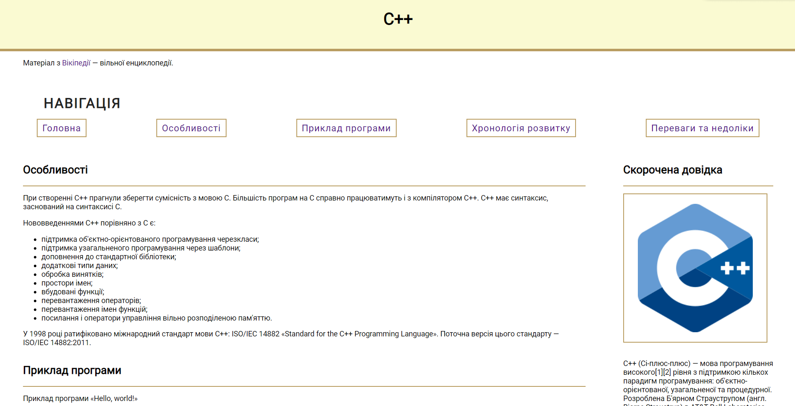

**Ширина – 1000рх**

